Bund
Month
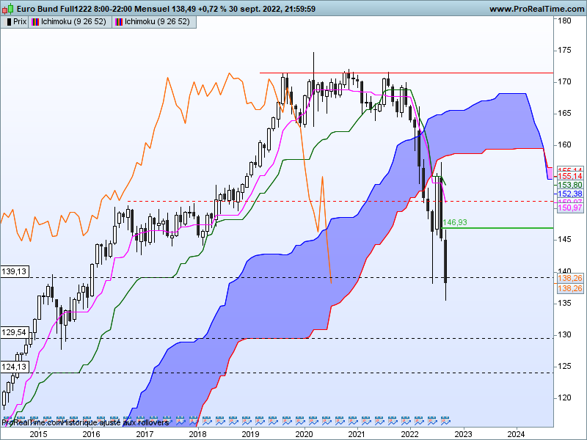
La dernière chandelle confirme la bougie baissière du mois d’août et prolonge le mouvement commencé sur un haut à 157.28.
L’amplitude relativement importante des derniers chandeliers traduit une certaine nervosité emprunte de conviction. Ce type de chandelle peut amener à des réactions contraires toutes aussi fortes. Mais pour le moment, le caractère baissier du marché ne sera pas remis en question tant que les prix évolueront sous la résistance de 146.93.
La rupture de 139.13, plat de KS passée devrait permettre au contrat de s’orienter sur le prochain support de 129.54. Cette évolution restera conditionnée par un maintien des cours sous 139.13. Comme le contrat a terminé le mois sur 138.26, proche de l’ancien support de 139.13, on ne peut exclure la possibilité d’un retour des prix.
La LS en baisse, trouvera sur son chemin, la bordure basse du nuage à 134.90. Son dépassement (en clôture) favorisera la poursuite du mouvement et éloignera le contrat de l’ancien support de 139.13.

Week
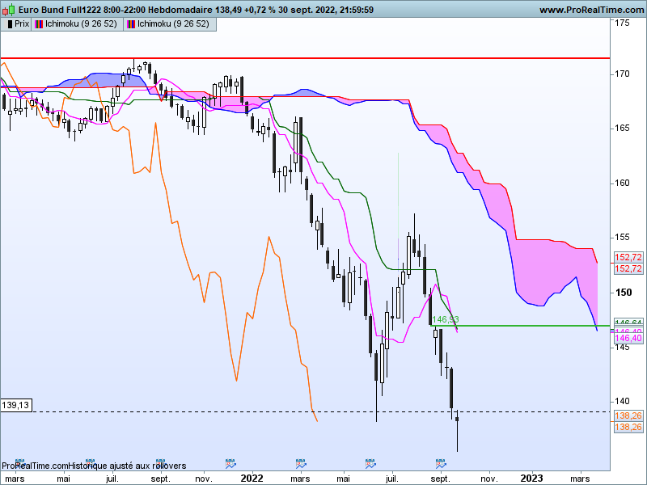
La chandelle de type marteau sur cette unité de temps m’amène ainsi à envisager la possibilité d’un rebond des prix.
Ce type de bougie reste une alerte haussière qui devra être confirmée la semaine prochaine par un dépassement et un maintien du contrat au-dessus de 138.57.
L’avantage de ce type de chandelle c’est qu’elle dessine clairement une zone d’achat au niveau de sa mèche basse. Tant que sa base, ici à 135.52, ne sera pas franchie, les acheteurs pourront maintenir leurs positions longues et la poursuite du mouvement de baisse sera alors fortement compromis.
Le contexte général est baissier avec des prix et une LS qui évoluent sous leur nuage respectif. Mais l’écart trop important entre cours et TS limite le potentiel de poursuite du mouvement. Le marché est survendu et a besoin de corriger pour repartir vers les prochains supports évoqués dans l’analyse mensuelle.

CONCLUSION : Contexte baissier sur le long terme avec en prochains support 129.54 et 124.13. Mais le moyen terme, survendu donne la possibilité au contrat Bund de rebondir ou de consolider en maintien des cours au-dessus 135.52.

TS (mauve) = plus haut + plus bas sur les 9 dernières périodes
2

KS (vert) = plus haut + plus bas sur les 26 dernières périodes
2

LS (orange) = clôture décalée de 26 périodes en arrière

SSA (bordure du nuage) = TS + KS projetée 26 périodes en avant
2

SSB (bordure opposée du nuage) = plus haut + plus bas sur les 52 dernières
2

périodes, projetées 26 périodes en avant

Unités de temps :

W: weekly

D: daily

H4: base 4 heures

H1 : base horaire

30M : base 30 minutes

